Practicum Haargel maken

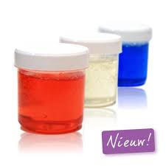
Benodigdheden:
- 1 gr Gelvormer
- 200 ml water
- 5 druppels kleurstof naar keuze
- 5 druppels conserveermiddel
- 5 druppels parfumolie
- 1 spatel
- 1 potje met deksel

Uitvoering:
- Doe in de pot 200 ml water
- Giet nu het buisje met parfumolie in de pot en roer
- Voeg dan voorzichtig het conserveermiddel en de kleurstof toe.
- Voeg de gelvormer toe.
- Schroef de deksel stevig op de pot.
- Schud met twee duimen op de pot tot alle klontjes zijn verdwenen.
- Plak een etiket op het potje en schrijf je naam en klas erop.
- Laat de gel nu rustig staan.
- Na een paar uur is de gel klaar.

